Opdracht Orgaantransplantatie
Gezonde nier aangeboden’- eerste rechtszaak na advertentie Marktplaats
Gezonde nier aangeboden. Prijs: 50.000 euro. 38 jaar jonge nier van een niet roker, niet drinker. Altijd gezond geweest. Bloedgroep O negatief.' Deze advertentie plaatste een man in 2013 op Marktplaats. Op vrijdag 8 mei 2015 moest hij zich voor de politierechter in Utrecht verantwoorden. Een unieke situatie, want dit was de eerste rechtszaak over dit onderwerp.
http://www.transplantatiestichting.nl/nieuws/gezonde-nier-aangeboden-eerste-rechtszaak-na-advertentie-marktplaats

Opdracht


- Maak groepjes van 4/5 personen
- Ga naar de site van NTS
  - Bestudeer “Donor worden?”
    - Bespreek in je groepje wat jouw overwegingen/twijfels zijn
    - Luister naar elkaars argumenten.
  - Ga naar Verhalen
  - Lees minimaal 5 verhalen
- Bespreek in je groepje hoe jij over orgaantransplantatie denkt
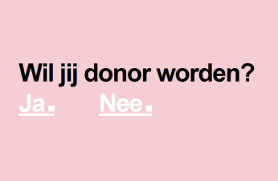
  - Wat zijn hier de voordelen wat zijn de nadelen?
- Ben je zelf donor?
  - Waarom wel/niet
- Formuleer 5 vragen voor gastdocent.

